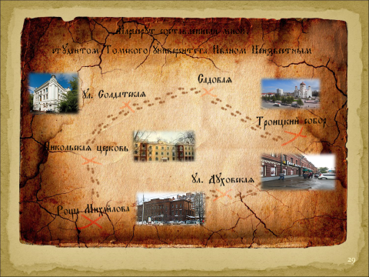
Квест «Томское образование начала XX века»
в рамках IX Макариевских образовательных чтений
«1917-2017: уроки столетия для Томской земли»
Региональный этап
Международных Рождественских образовательных чтений
Обычную прогулку по Томску можно превратить в захватывающее путешествие в прошлое, выполнив задания квеста.
Что такое квест? Обратимся к словарю:
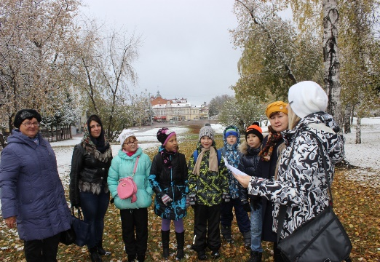
Квест (англ. quest), или приключенческая игра — один из основных жанров компьютерных игр, представляющий собой интерактивную историю с главным героем. Важнейшими элементами игры в жанре квеста являются собственно повествование и обследование, а ключевую роль в игровом процессе играет решение головоломок и задач. А что, если компьютерную технологию оживить и прожить в нашем городе…
Наш город удивительный, здесь даже каждая неприметная улочка имеет свою историю, а старые дома хранят множество тайн, которые нам и предстояло разгадать.
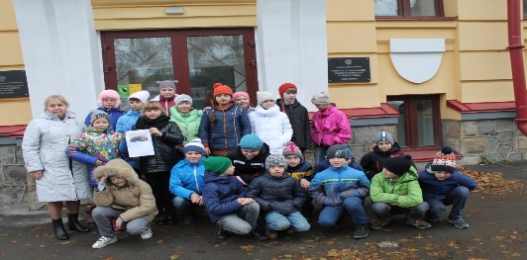
Для составления заданий квеста мы обратились к руководителю паломнической службы Томской Епархии РПЦ, историку и краеведу Кудиновой Ларисе Валерьевне. Лариса Валерьевна помогла определить пять ключевых точек: пять зданий с интересной и славной историей. Эти здания связаны с именем какого-то замечательного жителя Томска. Так появилось название квеста «Томское образование начала XX века».
Участвовать в квесте изъявили желание ребята из СОШ №3,4,19,14,28,34, школы-интерната №1, также команды учителей из СОШ №5,15,26,27.

Участники квеста получили задание по электронной почте. А задание было вот какое: найти здания, связанные с деятельностью выдающихся граждан Томска, времён святителя Макария:
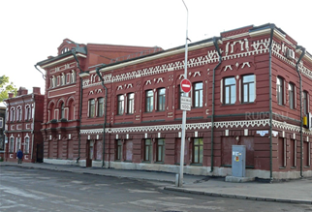
Главным делом благотворительности одного томского купца стало строительство двухэтажного здания на углу улицы Духовской и Хомяковского переулка. Это было первое в России учреждение подобного типа. А список
добрых дел совершенных купцом на пользу томичей был такой большой, что в газетном некрологе о нем было сказано: "Репутация...была совершенно безупречна, и на его
памяти не лежит не только клейма, но доже и тени
обыкновенно сопровождающее купеческое богатство." Сейчас в этом здании множество контор и организаций.

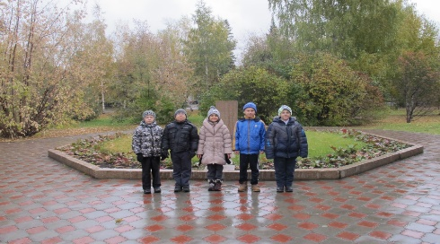
- Именем этого выдающегося человека назван один из краевых музеев Сибири. В истории нашего города он известен как талантливый композитор, хоровой
дирижер, педагог, этнограф и просветитель. По рекомендации св. Макария, окончив Московское синодальное училище и регентские курсы придворной
певческой капеллы в Петербурге, приехал в Томск. В нашем городе он был музыкальным педагогом семинаристов и студентов. Руководил архиерейским
хором любимого томичами Троицкого кафедрального собора.

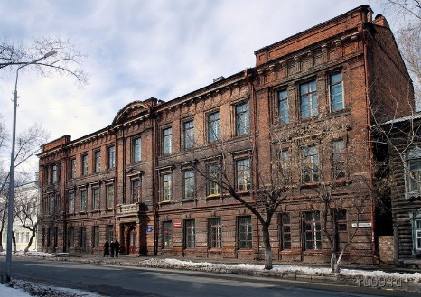
В наше время - это здание городской поликлиники, а в истории Томска оно
известно как первая детская больница. Построено оно на средства по завещанию выдающегося томского купца и городского головы. Имя его мы
вспоминаем, называя один из парков города. Но мало кто из горожан знает, что прогуливаясь по площади Новособорной, мы проходим над могилой этого
выдающегося человека, т.к. склеп с его могилой остался в подземной части
разрушенного Троицкого собора. Найдите здание этой поликлиники.

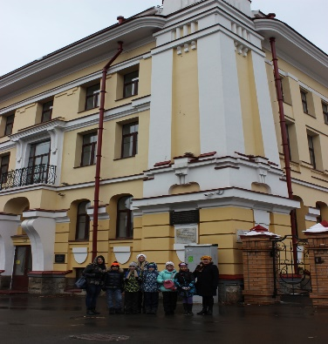
"Общество содействия физическому развитию», открытое в нашем городе в 1896 году, стало третьим в России. Его организатором и бессменным руководителем был этот человек (врач и педагог, общественник-физкультурник, специалист по внутренним, детским и нервным болезням, пропагандист физических методов лечения, Герой труда). В 1904 году, на Солдатской улице было выстроено
здание, где применялись методы воспитания здорового развитого человека, разработанные им. Найдите это здание.

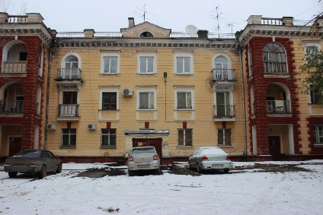
На месте старой церкви бывшего Христорождественнского женского монастыря, в 1890 году, святителем Макарием был освящен новый храм. Прихожане этого храма были известны активной благотворительной деятельностью. Именно там было открыто общество трезвости, девиз которого
был: "Отрезвить, просветить, оздоровить и обогатить". Через 36 лет церковь была закрыта и разрушена. В начале 50-х годов
на ее фундаменте был построен дом, названный в народе
"лигачевским". Где этот дом находился и как назывался этот храм?
Итак, прочитав подсказки (исторические справки), участники отгадывали, какие здания являлись ключевыми точками квеста, сами составляли свои маршруты и определяли направления движения. Найденные здания участники фотографировали. Фотографии оформляли в презентации и присылали на адрес МАУ ИМЦ.
Очень сложно было определить лучшие работы, ведь каждый участник, каждый автор фотографий с душой отнёсся к оформлению своего маршрута.

Итоги квеста «Томское образование начала XX века»
Среди педагогов

Номинация «Самое оригинальное прохождение проекта»

1 место – команда МАОУ СОШ №5 им.А.К.Ерохина в составе:
- Кухты Ларисы Александровны, заместителя директора по УР, учителя начальных
классов
- Габриелян Марины Эдуардовны, учителя начальных классов
- Гришаевой Светланы Евгеньевны, учителя начальных классов
- Приваловой Людмилы Юрьевны, учителя начальных классов
- Федоринова Филиппа, ученика 11 класса – оператор и режиссёр фильма
Номинация «Знатоки истории»
1 место – команда МАОУ СОШ №15 им.Г.Н.Николаевой в составе:
- Сухушиной Елены Игоревны, учителя начальных классов
- Сутягиной Марины Викторовны, учителя начальных классов
- Бочаровой Светланы Владимировны, учителя начальных классов
- Тихоновой Людмилы Анатольевны, учителя начальных классов

Номинация «Лучшая презентация проекта»

1 место – команда МАОУ ООШ №27в составе:
- Колесниковой Елены Геннадьевны, учителя начальных классов
- Стрюк Анастасии Сергеевны, учителя начальных классов
- Стрюк Нины Сергеевны, учителя начальных классов
- Каракуловой Елены Геннадьевны, учителя начальных классов

Номинация «Знаток истории»

1 место – Мурзенкова Снежана Дмитриевна, учитель английского языка МАОУ гимназии №26

Среди обучающихся
Номинация «Знаток истории г. Томска»

1 место – Добрянский Дмитрий, ученик 1Г класса МАОУ СОШ №28 (руководитель Осадчая Анна Александровна)

Номинация «Знатоки истории г. Томска»

1 место – команда 1Б класса МАОУ СОШ №28 (руководитель Прахт Елена Васильевна, учитель начальных классов) в составе: Галилейской Валерии, Якимова Савелия, Кузововой Кристины, Липняевой Анны, Аникина Егора, Жиндаева Даниила
1 место – команда 3Б класса МБОУ школы-интерната №1 (руководитель Финникова Елена Викторовна) в составе: Иртуганова Александра, Алиева Рамина, Аллеса Дмитрия, Тарасовой Дарьи, Понкратова Ильи
1 место – команда 4А класса Мариинской СОШ №3
2 место – команда 4 класса МАОУ СОШ №19 (руководитель Агафонова Татьяна Александровна) в составе: Белоущенко Кирилла, Молодожёнова Артёма, Мустафина Марата

Номинация «Самая дружная команда»

1 место – команда 1Б класса МАОУ СОШ №34 (руководитель Рассказова Анна Александровна, учитель начальных классов) в составе: Деева Вячеслава, Михайловой Дарьи, Змазнева Никиты, Ни Алексея, Городилова Сергея
1 место – команда 3-х классов МАОУ СОШ №14 им. А.Ф.Лебедева (руководитель Дейбель Юлия Алексеевна, педагог-библиотекарь) в составе: Беляковой Ирины, Корневой Анастасии, Саруевой Оксаны, Сеченовой Елизаветы

Номинация «Самая лучшая презентация маршрута»

1 место - команда 3А класса МАОУ СОШ №28 (руководитель Киселёва Лариса Насибулловна, учитель начальных классов) в составе: Березина Дмитрия, Жиндаевой Кристины, Османова Джелала, Раченковой Арины, Тюниной Виолетты, Фацеуса Максима, Шуваловой Екатерины
1 место – команда 4А класса МАОУ Мариинская СОШ №3 (руководитель Коптяева Ирина Юрьевна, учитель начальных классов) в составе: Самоделова Владислава, Тарасенко Егора, Димакова Данила, Дудко Георгия, Алиева Михаила, Ширямова Виктора

Номинация «Самое оригинальное прохождение проекта»

1 место – команда МАОУ СОШ №4 им. И.С.Черных (руководитель Котырло Лариса Ивановна, учитель начальных классов)

Сертификаты участников квеста получают:

Головин Дмитрий, ученик 1Г класса МАОУ СОШ №28 (руководитель Осадчая Анна Александровна)
Кеменов Георгий, ученик 3Г класса МАОУ СОШ №28 (руководитель Осадчая Анна Александровна)

Спасибо всем участникам квеста!
Продолжение планируется в дни Кирилло-Мефодиевских чтений…

